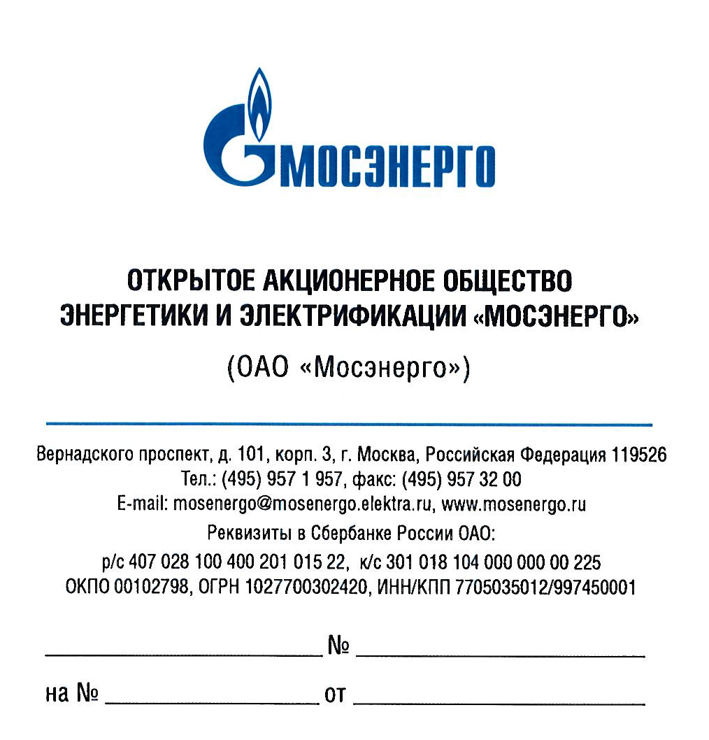

Участникам
открытых запросов предложений

Уважаемые господа!

Организатор изменяет дату рассмотрения предложений участников запросов предложений
и подведения итогов открытых запросов предложений:
№ 266-ОЗП/15 на определение лучших условий на поставку: «Фильтры КВОУ для газовых турбин Е-класса для нужд филиалов ОАО «Мосэнерго» по лотам:
лот 1 - Фильтры КВОУ для газовых турбин типа АЕ64.3А;
лот 2 - Фильтры КВОУ для газовых турбин типа ГТЭ-160;
лот 3 - Фильтры импортные для газовых турбин типа ГТЭ-160,
№ 267-ОЗП/15 на определение лучших условий на поставку: «Фильтры КВОУ для газовых турбин F-класса для нужд филиалов ОАО «Мосэнерго» по лотам:
лот 1 - Фильтры КВОУ для газовых турбин типа SGT5-4000F;
лот 2 - Фильтры импортные для газовых турбин типа SGT5-4000F,
№ 268-ОЗП/15 на определение лучших условий на поставку: «Фильтры КВОУ импортные для нужд филиалов ОАО «Мосэнерго»»,
№ 275-ОЗП/15 на определение лучших условий на поставку «Бумага диаграммная» для нужд филиалов ОАО «Мосэнерго»,
№ 279-ОЗП/15 на определение лучших условий на поставку «Трансформатор ТСЗСУ» для нужд ТЭЦ-23 - филиала ОАО «Мосэнерго»,
№ 280-ОЗП/15 на определение лучших условий на поставку выкатного элемента для ячейки КРУ К-XXVI для нужд ТЭЦ-21 -филиала ОАО «Мосэнерго»,
№ 285-ОЗП/15 на определение лучших условий на оказание услуг: «Разработка, согласование проектов ПДВ и инвентаризации выбросов загрязняющих веществ с получением разрешения на выброс для нужд ТЭЦ-11 филиала ОАО «Мосэнерго»,
№ 294-ОЗП/15 на определение лучших условий на оказание услуг: «Тепловизионное обследование электротехнического оборудования ТЭС - филиалов ОАО «Мосэнерго»,
№ 302-ОЗП/15 на определение лучших условий на выполнение работ: «Ремонт зданий и сооружений ГО и ЧС» для нужд филиалов ОАО «Мосэнерго»,
№ 307-ОЗП/15 на определение лучших условий на «Услуги по маркетинговому исследованию ставок арендной платы и стоимости размещения наружной рекламы на филиалах ОАО «Мосэнерго».
Дата и место рассмотрения предложений участников запросов предложений и подведения итогов запросов предложений: 04.03.2015, по адресу организатора.

Руководитель тендерного комитета П.В. Григорьев

